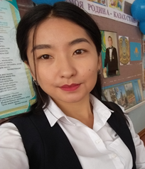
Мукушева Айзат Нуролдановна
Ақмола облысы Целиноград ауданы
№ 26 Мәншүк орта мектебі
бастауыш сынып мұғалімі

Звуки [т], [т']. Буква Тт. Написание строчной буквы т

Школа:№26 |  | Тема: Звуки [т], [т']. Буква Тт. Написание строчной буквы т
Дата:15.11.18 |  | Имя учителя: Мукушева А.Н
КЛАСС: 1 Б |  | Количество присутствующих: 8 Количество отсутствующих: нет
Цели обучения, которым посвящен урок: |  | 1.1.9.1 Выделять звуки в словах и различать их признаки (гласные ударные/безударные; согласные твердые/мягкие, глухие/звонкие).  1.2.4.1 Понимать лексическое значение и смысл слов с учетом обобщенности их значений (слова-предметы, слова-признаки, слова-действия); близкие/противоположные по значению, многозначные слова (с помощью учителя).  1.2.9.1 Распознавать образ буквы и сопоставлять его со звуком.  1.3.8. Писать элементы букв, прописные (заглавные) и строчные буквы и их соединения;  писать разборчиво в соответствии с нормами каллиграфии; обозначать звуки сильных позиций  буквами на письме.
Развитие навыков: |  | 1.9 Ориентирование в звуковой форме слова.  2.4 Понимание роли лексических и синтаксических единиц в тексте.  2.9 Ориентирование в графической форме слов.  3.8 Соблюдение каллиграфических и графических норм.
Предполагаемый результат |  | Все учащиеся смогут:  Формировать навык плавного слогового чтения с постепенным переходом на чтение целыми  словами. Выполнять слого-звуковой анализ слов со звуками [т], [т'].  Писать слоги и слова со строчной буквой т.
Большинство учащихся смогут:
Различать слова, близкие по значению, многозначные слова (с помощью учителя). Списывать с печатного шрифта. Разгадывать ребусы - загадки слов.
Некоторые учащиеся смогут:
Читать предложения и тексты с интонацией и паузами в соответствии со знаками
препинания. Записывать слоги, слова с изученными буквами, используя прием комментирования.
Языковая цель |  | Трехъязычие: ата, дедушка, grandfather.  Основные термины и словосочетания:  Звук - буква. Строчная буква, заглавная буква, согласный звук, звук твердый и мягкий, звук  звонкий и глухой, слова близкие по значению, многозначные слова.  Используемый язык для диалога/письма на уроке:  Вопросы для обсуждения:  Почему нужно заботиться о близких? Как можно позаботиться о близких?
Материал  прошедших  уроков |  | Слово, слоги, ударение, схема предложения, гласные и согласные звуки, ударные и безударные гласные, согласные твердые и мягкие, согласные звонкие и глухие, звуковые схемы, гласные буквы и гласные звуки. Буквы: Аа, Уу, Ии, Оо, Ыы, М м.
План
Временное планирование |  | Планируемые мероприятия |  |  |  | Ресурсы
Начало урока |  | (К) Создание положительного эмоционального настроя.  Учитель предлагает детям поделиться друг с другом улыбкой и от всей души  пожелать добра «Пожелание с цветами». Учащиеся выходят в круг включается музыка им в руки даются разноцветные цветы. С помощью этих цветов они желают друг другу удачи и делятся по группам по цвету.  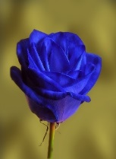 |  |  |  | ИКТ( музыка)  Цветы разных цветов синий и красный.
 |  | Актуализация жизненного опыта. Целеполагание.  Проводится игра «Определи звуки». Учитель сообщает, что хочет  проверить внимание детей. Просит вспомнить, что дети узнали на прошлом  уроке. Учитель говорит слова на буквы которые изучили на прошлых уроках.( Аа, Оо, Ии, Уу, Ии, Мм).Дети показывают первые буквы гласные или согласные с помощью сигнальных карточек синего и красного цвета. |  |  |  | Набор  сигнальных  карточек  на каждого  ученика.
Критерий успеха |  | Учащиеся могут разделить гласные и согласные звуки
Середина урока |  | Работа над новой темой. Для формулирования детьми темы, целей и задач урока  Отгадывание загадок  Для того, чтобы узнать, с какой мы познакомимся буквой, вам, необходимо отгадать загадки. Слова отгадки и будут подсказкой. Будьте внимательны.  Живет в нем вся вселенная  А вещь обыкновенная! (телевизор)  Через поле и лесок подается голосок  Он бежит по проводам  Скажешь здесь, а слышно там! (телефон)  К каждой отгадке показываю картинку.  - Что общего у этих загадок?  - С какой буквой мы сегодня познакомимся? (Показываю две карточки с буквой Т, одна прописная, другая печатная).  - Чем отличаются эти буквы?  - Не забыли, для чего используем заглавные буквы?  - Назовите слова, с буквой Т. (Дети называют слова, все вместе делим эти слова на слоги, обозначаем ударение, составляем звуковые схемы).  Игра «На что похожа буква?»  Посмотрите на букву Т, как вы думаете, на что она похожа?  (Зонтик, гриб, молоток, антенна и т.д).  Игра «Будь внимательным». Развитие фонематического восприятия.  Произнесите звук [т]. Почувствуйте, как язык ударяется в верхние зубы и отскакивает от них. Как вы думаете, это гласный или согласный звук? (Это согл. звук. Его нельзя петь). Верно. Его нельзя петь, во рту есть преграда. Согласные звуки мы будем обозначать вот такими синими квадратами. Сейчас я хочу проверить, сумеете ли вы отличить звук [т] от гласных звуков. Встаньте около стульчиков так, чтобы не мешать друг другу. Я буду говорить, а вы будете поднимать руки в стороны, если услышите звук [т].  Для упражнения используется следующий материал: а, у, т, о, т, и, у, т, ау, от, ут, уа, кот, Оля, рот. Дети разводят руки в стороны, услышав звук [т].  Отлично. Вы были очень внимательными. |  |  |  | Таблица на доске. Картинки на слайде(телевизор, телефон)
 | Делается вывод, что буква т может обозначать звуки [т] - твердый согласный  звук, [т'] - мягкий согласный звук. Звуки [т], [т¹] - глухие согласные звуки.  Внимание детей обращается на условные обозначения твердого согласного -  синей карточкой, мягкого согласного - зеленой карточкой.  Чтение прямых и обратных слогов с изучаемой буквой.  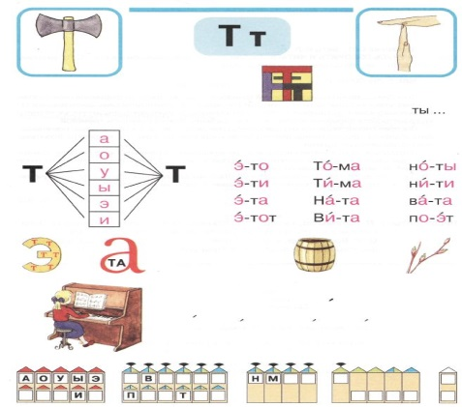 |  |  |  |  | Схемы
 |  | Динамическая пауза.  Давай с тобой попрыгаем  И ножками подвигаем.  Раз прыжок и два прыжок,  Поактивнее, дружок. (Прыжки на месте.)  Все, закончилась зарядка,  Мы пройдемся для порядка. (Ходьба на месте.)  Остановимся и снова  Мы к занятиям готовы. (Дети садятся за парты.) |  |  |  | Показывают на слайде движение
 |  | (Д, К) Работа в прописи.  Учитель предлагает детям рассмотреть, из каких элементов состоит  строчная буква т. Написание строчной буквы т.  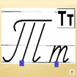  Педагог обращает внимание детей на звуки, которые издают барабан и  паровоз (записываются слоги).  «Загадки слов» - работа со схемами слов: тапки, труба. |  |  |  | Пропись
Пальчиковая гимнастика.
Пальчиковая гимнастика.
Этот пальчик — дедушка,
Этот пальчик — бабушка,
Этот пальчик — папочка,
Этот пальчик — мамочка
А вот этот пальчик — я,
Вот и вся моя семья!
 |  | Учащимся даются задания по группам по карточкам  Первой группе «Найди слова по этим слогам»  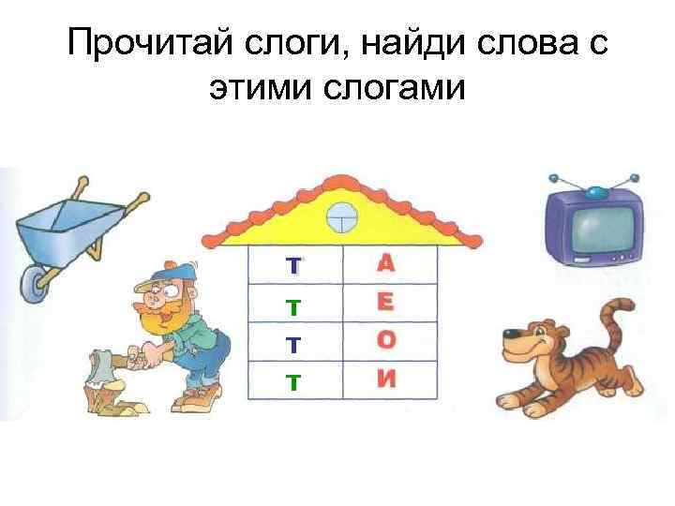  Второй группе чтение слогов:  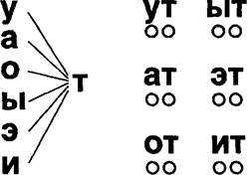  Работа по учебнику.  (К, И) Педагог или читающие ученики читают стихотворение Л. Громовой  «Мой дед». Учитель предлагает детям ответить на вопрос:  «Какой дедушка из стихотворения?» и составить рассказ о своем дедушке. |  |  |  | Карточки
 |  | Детям предлагается рассказать, как они проявляют заботу о дедушке.  (К, И) Трехъязычие: ата, дедушка, grandfather.  (К, И) Учитель организует беседу о том, как нужно заботиться о своих  близких, по вопросам:  - Что ты будешь делать, если в твоей семье кто-нибудь заболеет?  - Как будешь ухаживать?  Составление синквейна о бабушке и дедушке.  Для справки. Синквейн- это стихотворение, которое требует изложения  большого объема учебной информации в кратких выражениях, что позволяет описывать и рефлексировать по определенному поводу.  Плакат с правилами написания синквейна вывешен на доске:  1. существительное - название синквейна;  2. прилагательное, прилагательное;  3. глагол, глагол, глагол;  4. «крылатая фраза» (фраза на тему синквейна);  5. существительное.  Синквейн  1. Бабушка и дедушка.  2. Добрые, щедрые.  3 Любят жалеют заботятся  4. Наполняют дом теплом.  5. Доброта.  Проводится работа по обогащению словаря детей. Учитель объясняет,  что слово заботиться можно заменить другими словами - близкими по  значению (синонимами). Заботиться - опекать, беспокоиться. |  |  |  | Плакат с правилами  написания  синквейна.
Критерий успеха |  | Учащиеся смогут определить букву т в словах, знают слова на букву т; пишут строчную букву т; читают слоги и слова с изученными буквами.
 |  | Работа в прописи.  (К, И) Написание слов, предложений с новой буквой. Списывание с  печатного текста.  Проводится работа по обучению комментированному письму. Прежде чем написать слово или предложение, учитель просит детей объяснить, что и почему они будут делать. При письме происходит проговаривание написания слов по слогам. |  |  |  | Пропись
 |  | Работа в группе  Учитель организует работу над правилом: «Слово одно, а значения  разные» по группам. Первой группе предлагается рассмотреть  картинки внизу страницы и объяснить значение слова кисти, а второй группе  - слова каток.  Детям предлагается подумать и ответить на вопрос: «Какие еще бывают кисти?» (кисти рук, кисти винограда, кисти у скатерти, платка, кисти для покраски стен).  Учитель предлагает детям определить место новой буквы на «ленте  букв». |  |  |  | Рисунки Лента букв
Конец урока |  | Итог урока.  Рефлексивное оценивание. Педагог предлагает учащимся оценить свою  работу на уроке с помощью дерева знаний. На доске рисунок дерева. У каждого ученика на руках рисунки лисьтик, цветок, и плод яблони. Учащиеся приклеивают к дереву.  если ничего не усвоили и непонятно;  усвоили, но что то непонятно на уроке;  все усвоили на уроке и все понятно.  Таким образом, учитель анализирует принятие информации всем классом. |  |  |  | Рисунок дерева на доске;
Дополнительная информация
Дифференциация |  |  |  | Оценивание | Межпредметные связи
Повышение уровня мотивации у детей с высоким уровнем готовности к обучению и уровнем готовности выше среднего, умеющих читать (им предлагается читать задания, чистоговорки, текст стихотворения).  Учащимся, имеющим уровень готовности  ниже среднего, уделить внимание и контроль (контроль со стороны учителя при выполнении работы в прописи).  Детям, которые испытывают затруднения  в выполнении задания, оказывается дозированная помощь. |  |  |  | 1. этот человек усвоил новое знание и научился применять его на практике.  2. этот человек усвоил новое знание, но ему еще нужна помощь.  3. а этот человек расстроился, тема сегодняшнего урока осталась для него непонятной. | - познание  - самопознание  - казахский язык  - английский язык
Рефлексия для учителя:
Важные вопросы по уроку: |  |  |  | Комментарии по проведенному уроку:
Итоговая оценка (с точки зрения преподавания и обучения)
Какие два момента
были наиболее
успешны?
Какие два момента
улучшили урок?
Что я узнал из урока
о классе и отдельных
людях, что я расскажу
на следующем уроке?

